Упражнение «Заземление»
- Найдите и назовите 5 предметов вокруг себя
- Назовите 4 вещи, которые вы физически чувствуете (одежда на теле, ветерок на лице, сиденье под вами и т.п.)
- Назовите 3 вещи, которые вы слышите
- Назовите 2 вещи (еда, напитки и т.п.), которые вы можете попробовать на вкус или хотели бы попробовать на вкус
- Назовите одну вещь, которая вам в себе нравится

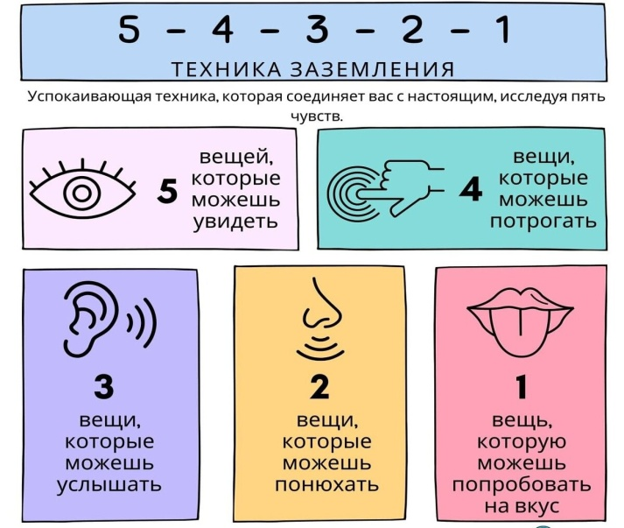

Если паническая атака у другого человека:

Помните! «Дорогу осилит идущий» - паническое расстройство можно преодолеть.

ГКУ СО «КЦСОН Восточного округа»
г. Отрадный
ул. Ленина, 41а
тел. 8(846)955-01-21
Режим работы: с 8.00 до 17.00
пятница: с 8.00 до 16.00
обед: с 12.00 до 12.48

ГОСУДАРСТВЕННОЕ КАЗЕННОЕ УЧРЕЖДЕНИЕ
САМАРСКОЙ ОБЛАСТИ
«Комплексный центр социального обслуживания
населения Восточного округа»

Что такое паническая атака и как ее преодолеть?
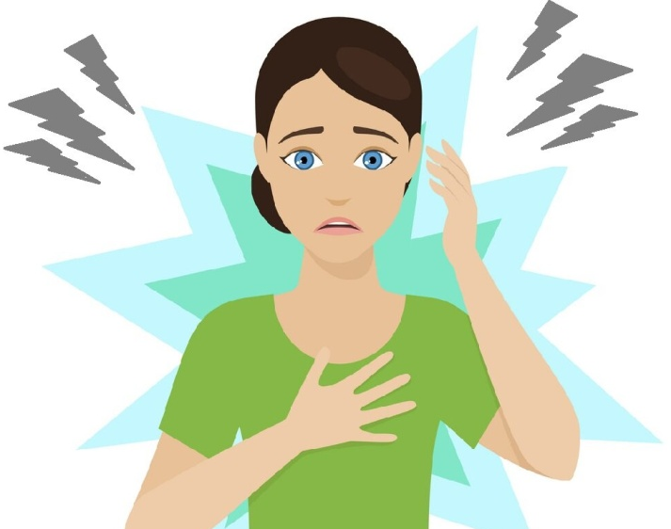

г.о. Отрадный
2023 год

Паническая атака — это приступ сильной тревоги, сопровождающийся, физическими и психологическими симптомами.

Симптомы панической атаки:
— головокружение,
—ощущение надвигающегося обморока;
— Учащенное сердцебиение;
— ощущение нехватки воздуха, удушья;
— потливость
— озноб;
— дрожь в конечностях, внутренняя дрожь, чувство онемения;
— страх смерти или безумия;
— дереализация
— деперсонализация
— страх совершить неконтролируемый поступок;
— сужение восприятия — «туннельное зрение», мерцание и размытие картинки.
Основные причины панической атаки: технический прогресс, быстрый ритм жизни и постоянные стрессовые ситуации.
25-64 лет – трудоспособный возраст, в котором наиболее часто встречаются панические расстройства.
Женщины страдают в 3-4 раза чаще, чем мужчины.

Если вы подвергаетесь внезапной неконтролируемой панике, что делать?
1. Регуляция дыхания
* Дыхание животом (выдох длиннее вдоха)
* Дыхание при помощи бумажного пакета
* Дыхание в сложенные ладони
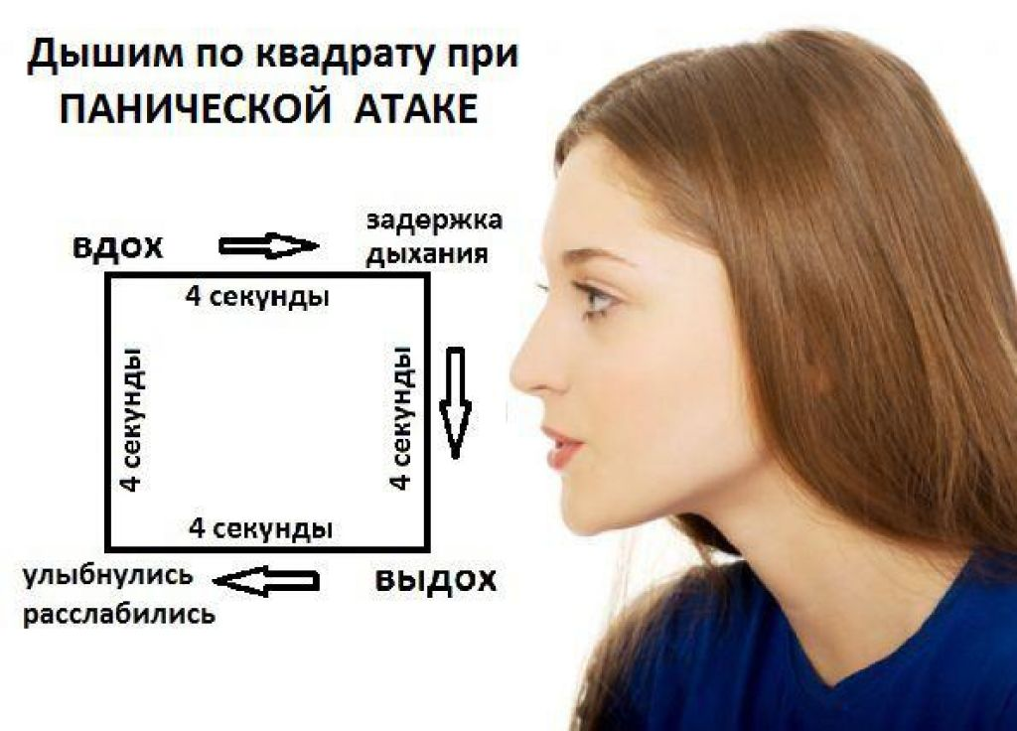
2. Массаж
Шея, плечи, уши, мизинцы, основание больших пальцев
3. Расслабление через напряжение Последовательно вовлекаются различные группы мышц
4. Контрастный душ
Обливание поочередно холодной и горячей водой с интервалом 20-30 секунд
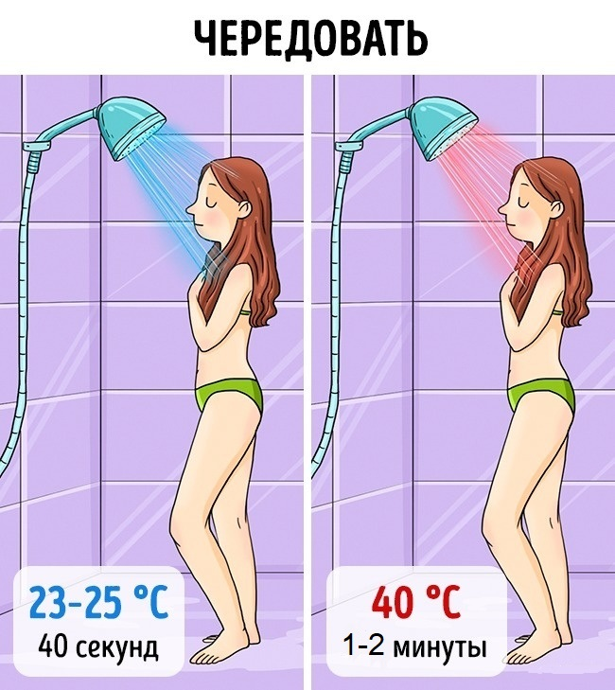
5. Отвлечение
• Физическая активность
• Счет
• Покалывание, пощипывание
• Концентрация на повседневных делах
• Пение песен
• Концентрация внимания на окружающих предметах (детали одежды, проезжающие машины определенного цвета, окна в доме напротив, в которых горит свет, телеграфные столбы, рекламные щиты и др.)
• Упражнение на воображение

